DAFTAR PUSTAKA

Albertus Maria, Setyastanto, Ari Wahyu Leksono. 2022. ”Kurikulum Merdeka Belajar Kampus Merdeka: Sebuah Kajian Literatur”. Research and Development Journal Of Education: Jurnal. Vol. 8, No. 1. Jakarta: Universitas Indraprasta PGRI, hal. 185-186.
Ainia, D. K. 2020. Merdeka Belajar Dalam Pandangan Ki Hadjar Dewantara Dan Relevansinya Bagi Pengembangan Pendidikan Karakter. Jurnal Filsafat Indonesia, 3 (3), 95–101.
Burhan Bungin, 2010, Penelitian Kualitatif: Komunikasi, Ekonomi, Kebijakan Pubilk, Dan Ilmu Sosial Lainnya, cet. IV. Jakarta: Prenada Media Group.
Conny R. Semiawan, 2010, Metode Penelitian Kualitatif, Jenis, Karakteristik dan Keunggulannya, Jakarta: grasindo, hal. 60-61.
Dakir, 2004. Perencanaan dan Pengembangan Kurikulum. Jakarta : PT. Rineka Cipta.
https://repository.uksw.edu/bitstream/123456789/14186/3/T1_172011004_BAB%20III.pdf. Diunduh pada tanggal 26 Mei 2022
http://www.m-edukasi.web.id/2013/06/pengertian-penelitian-kualitatif.html?m=1. Diunduh pada tanggal 22 februari 2015.
Imam Tululi. 2022, https://www.imrantululi.net/berita/detail/perjalanan-kurikulum-indonesia-dari-tahun-1947sekarang. Diunduh Pada Tanggal 29 Mei 2022.
Jonatan Sarwono, 2006, Metode Penelitian Kuantitatif dan Kualitatif, Yogyakarta: Graha Ilmu.
Kementrian Pendidikan dan Kebudayaan RI. 2021. “Buku Saku Tanya Jawab Kurikulum Merdeka”,.
Keputusan Menteri Pendidikan, Kebudayaan, Riset, dan Teknologi Republik Indonesia. Nomor 56/M/2022. Tentang Pedoman Penerapan Kurikulum Dalam Rangka Pemulihan Pembelajaran.
Kristina Ina Tuto Tukan. 2013. “Analisis Kesiapan Guru Sekolah Dasar dalam Mendukung Implementasi Kurikulum 2013 Di kabupaten flores timur”. Tesis. Makasar: Universitas Bosowa.
Lexy S. Moleong, 1993. “Metodologi Penelitian Kualitatif”. Cet. IV. Bandung: Remaja Rosda Karya.
Oliva, P. F. 2009, Developing the Curriculum. Pearson Education.
Rizkia, Noviza, Sabarni , Azhar , Elita, Fitri, Rahmah Diana. 2020. Analisis Evaluasi Kurikulum 2013 Revisi 2018 Terhadap Pembelajaran Kimia SMA. Lantanida Journal, Vol. 8 No. 2 (2020) 96-188. https://www.neliti.com/id/journals/lantanida-journal/catalogue
Rina Hayati. https://penelitianilmiah.com/manfaat-penelitian/ Diunduh Pada Tanggal 29 Mei 2022.
Sabriadi HR, Nurul Wakia. 2021. “Problematika Implementasi Kurikulum Merdeka Belajar di Perguruan Tinggi”. Adaara: Jurnal Manajemen Pendidikan Islam. Vol. 11. No. 2. Makasar: Fakultas Tarbiyah/MPI/IAIN Bone), h. 177-178.
Suharsimi Arikunto, 1998, Prosedur Penelitian Suatu Pendekatan Praktek, cet. 2, Jakarta: Rineka Cipta.
Subandijah, 1993.Pengembangan dan Inovasi Kurikulum. Jakarta : PT RajaGrafindo Persada,)
Sudarto, Abd. Hafid, Muhammad Amran. 2021. “Analisis Implementasi Program Merdeka Belajar di SDN 24 Macanang dalam Kaitannya dengan Pembelajaran IPA/Tema IPA”, Seminar Nasional Hasil Penelitian. Makasar: Universitas Negeri Makasar, hal. 406.
Sukardi, 2005, Metode Penelitian Pendidikan; Kompetensi dan Praktiknya, Jakarta: Bumi Aksara, hal. 80-81.
Nana Syaodih Sukmadinata, 2010, Metode Penelitian Pendidikan, Bandung: Remaja Rosdakarya.
Nasution M.A, 2000, Metodologi Penelitian Naturalistik, Bandung: Tarsito.
Nita Oktifa. 2022. https://akupintar.id/info-pintar/-/blogs/kurikulum-merdeka-belajar#:~:text=Kurikulum%20Merdeka%20Belajar%20merupakan%20pengembangan,bisa%20memilih%20pelajaran%20yang%20diminati. Diunduh Pada Tanggal 29 Mei 2022.
Noeng Muhajir, 2000, Metodologi Penelitian Kualitatif, Edisi IV, cet. 1, Yogyakarta: Rake Sarasin, hal. 142.
Nurul Zuriah, 2006, Metode Penelitian dan Pendidikan: Teori-Aplikasi, Jakarta: Bumi Aksara, hal. 93.
Universitas Raharja. https://raharja.ac.id/2020/10/23/tujuan-penelitian/. Diunduh Pada Tanggal 29 Mei 2022.
Woo, Ho Sung, Kim, JaMee, Lee, WonGyu. 2020. Development of Curriculum Design Support System Based on Word Embedding and Terminology Extraction. https://www.mdpi.com/2079-9292/9/4/608
Widodo, B. (2021). Biografi: Dari Suwardi Suryaningrat Sampai Ki Hadjar Dewantara. Makalah Seminar “Perjuangan Ki Hadjar Dewantara dari Politik ke Pendidikan”. (makasar: Universitas Negeri Makasar, 2021).
Yoru Media. 2022. https://www.yoru.my.id/2022/02/pengertian-kurikulum-merdeka-dan-keunggulannya.html. Diunduh Pada Tanggal 23 Mei 2022.
Yamin, M., & Syahrir. 2020. Jurnal Ilmiah Mandala Education. Jurnal Ilimiah Mandala Education, 6 (1), 126–136.

Gambar Wawancara Informan
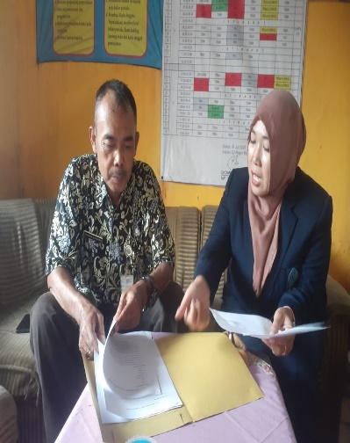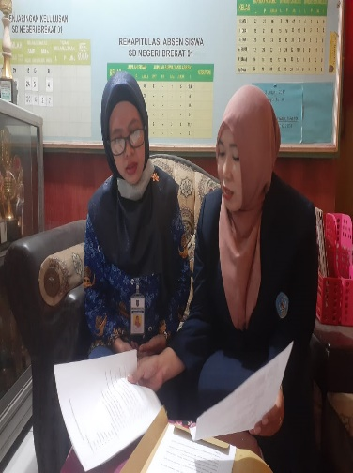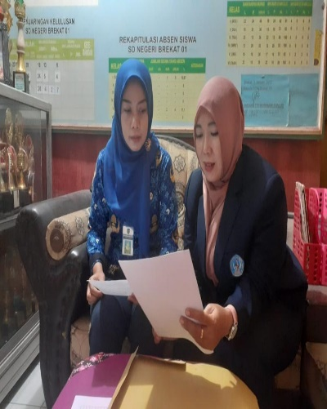
SDN BREKAT 01
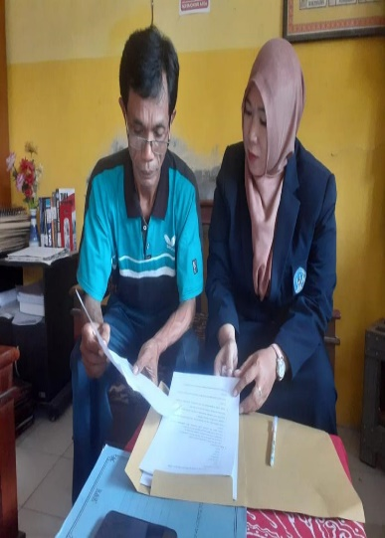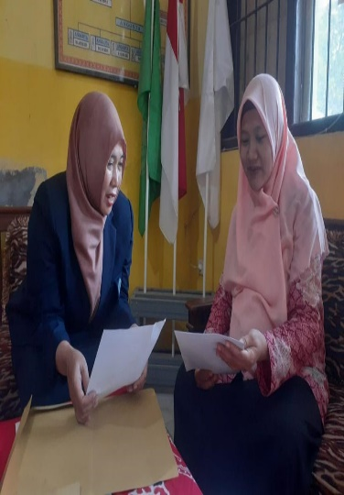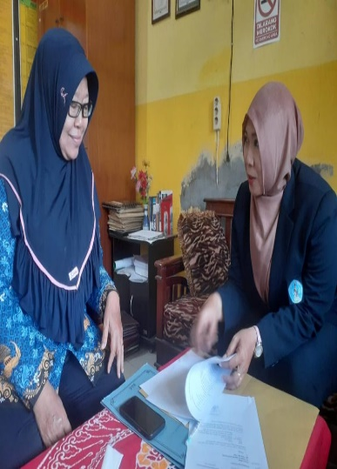
SDN BREKAT 02
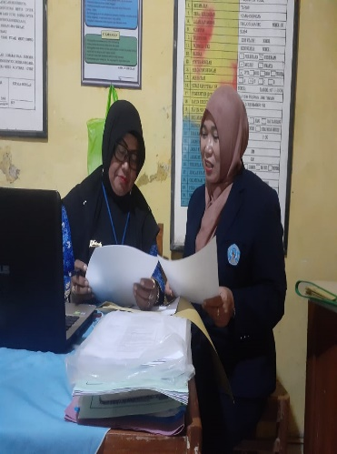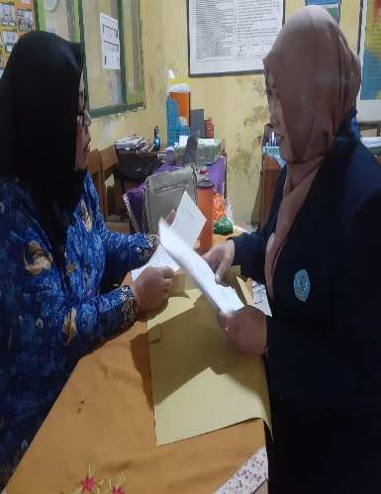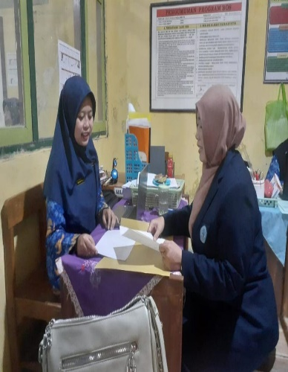
SDN KEMANGGUNGAN

Gambar Wawancara Informan
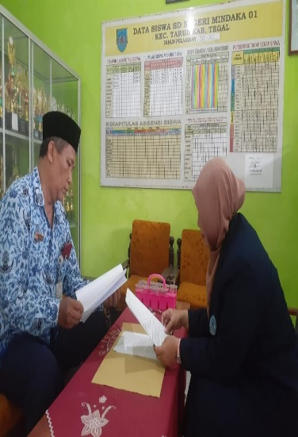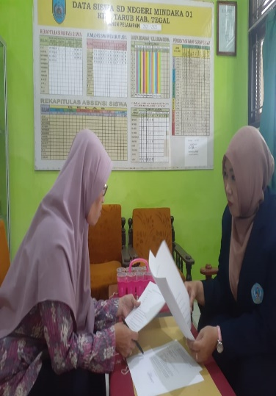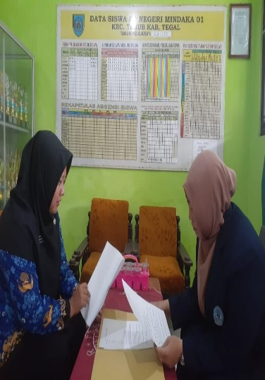
SDN MINDAKA 01
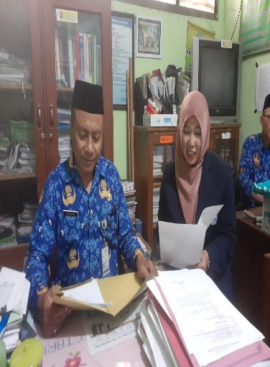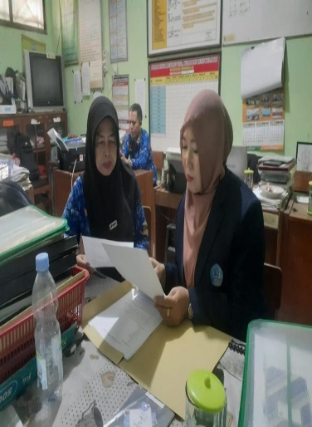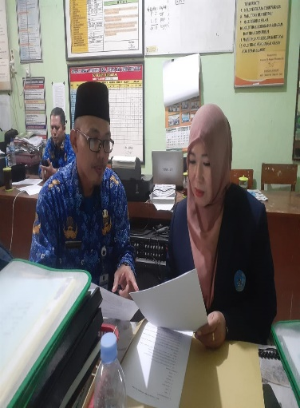
SDN MINDAKA 02
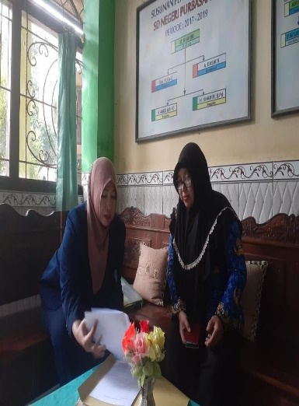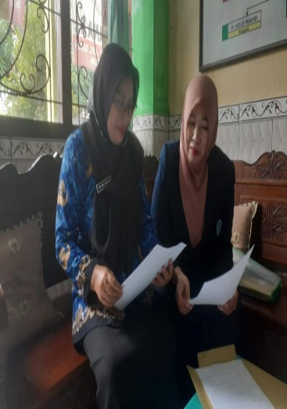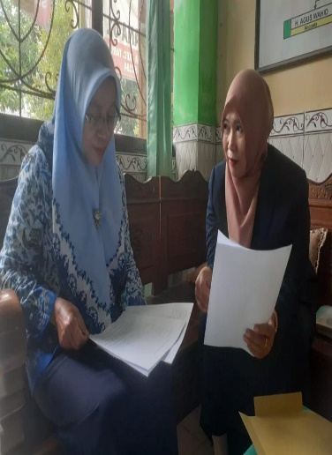
SDN PURBASANA
Gambar Wawancara Informan
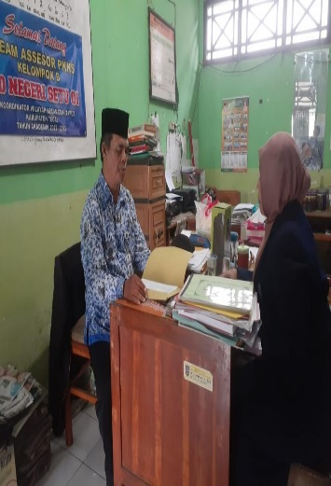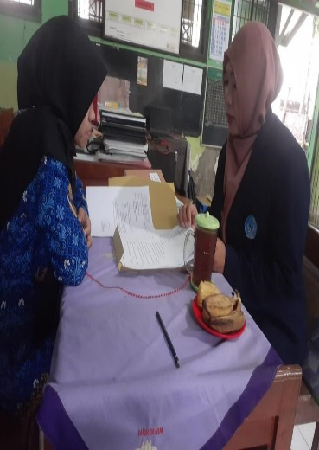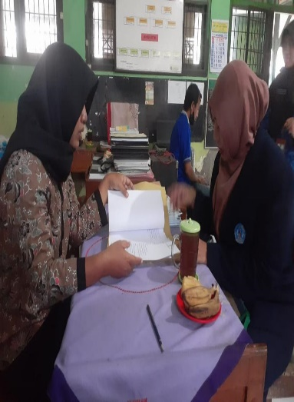
SDN SETU 01
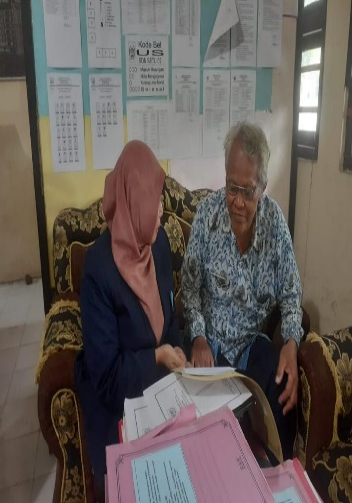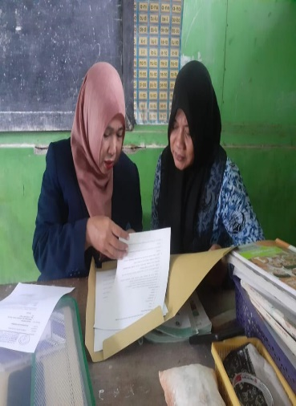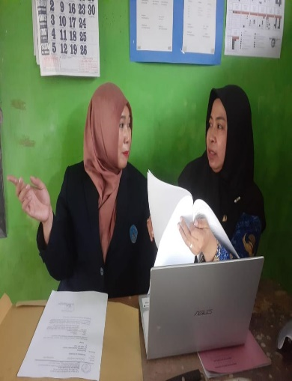
SDN SETU 02
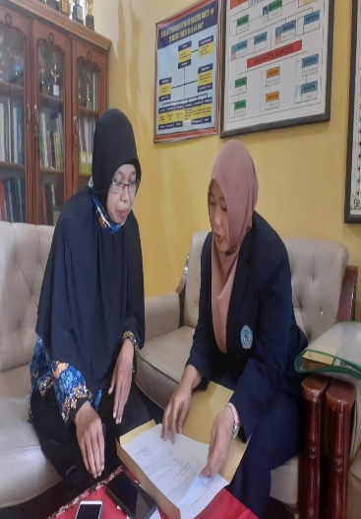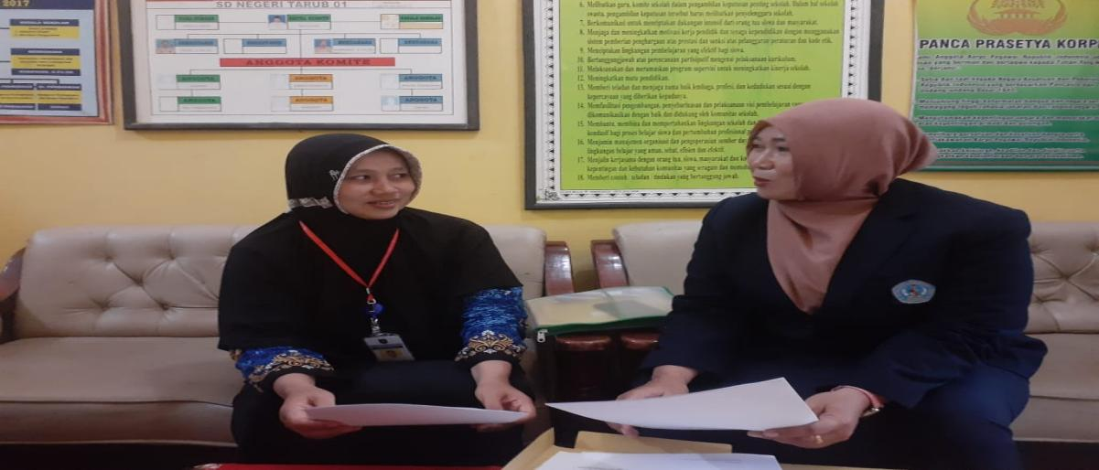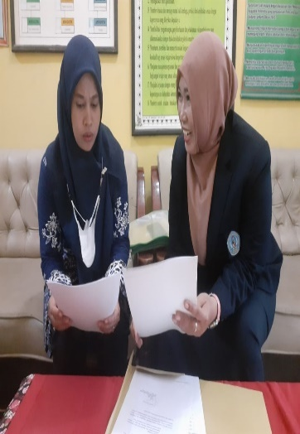
SDN TARUB 01

Gambar Wawancara Informan
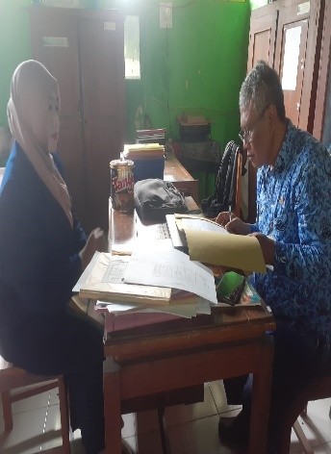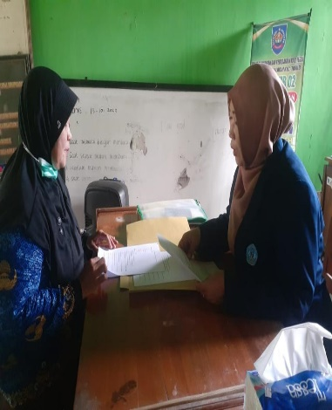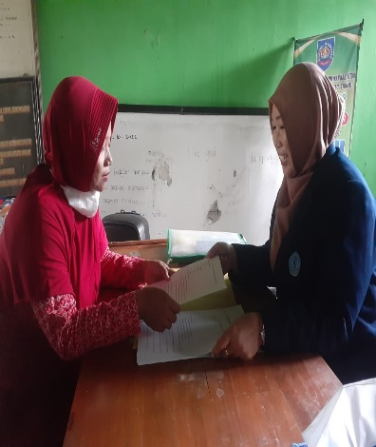
SDN TARUB 02

Data Informan

NO | NAMA | NIP | UNIT KERJA
1 | Nanang Nurworo, S.Pd.SD | 197003121997031012 | SDN BREKAT 01
2 | Leny Marlina, S.Pd.SD | 197901312014062001
3 | Siti Tutinah, S.Pd.SD1 | 196703171991032012
4 | Untung Riyanto | 196607131991031006 | SDN BREKAT 02
5 | Tumijah,S.Pd.SD | 197903012009062002
6 | Sri Supriyatin,S.Pd.SD | 196408211988102001
7 | Salimah, S.Pd | 197010122000032005 | SDN KEMANGGUNGAN
8 | Ainun Nasjichah, S.Pd.SD | 196909022008012013
9 | Nunung Yuningsih, S.Pd.SD | 197207202008012009
10 | Subiyanto, S.Pd.SD | 196305161984051001 | SDN MINDAKA 01
11 | Estuti Alfiyah,S.Pd.SD | 197103192014062003
12 | Nurul Hikmah Rachman, S.Pd | 198401112014062001
13 | Rumoso,S.Pd.SD | 196609191988101001 | SDN MINDAKA 02
14 | Toipah,S.Pd.SD | 196404081986082001
15 | Waridin, S.Pd.SD | 196607131991031006
16 | Tri Purwati,S.Pd.SD | 196603231990012001 | SDN PURBASANA
17 | Efi Eka Yulianti, S.Pd.SD | 196802102007012026
181 | Darojatul Aliyah,S.Pd.SD | 196912192006042008
19 | Sarip,S.Pd.SD | 196307041986081001 | SDN SETU 01
20 | Tafrikhatul Ikromah,S.Pd | 199106272020122001
21 | Susanti Aprilia,S.Pd.SD | 197306062014061002
222 | Wartoyo,S.Pd.SD | 196306051986081001 | SDN SETU 02
23 | Siti Amalia, S.Pd.SD | 198012152021012005
24 | Eliza, S.Pd | 197702022014062002
25 | Rokhati,S.Pd.SD | 197012102005012005 | SDN TARUB 01
26 | Ismiyatun,S.Pd.SD | 198208042009032001
27 | Lilis Khonika Minarwati,S.Pd | 198403062014062001
28 | Tokri, S.Pd.SD | 19660825199032003 | SDN TARUB 02
29 | Siti Amanah, S.Pd.SD | 196601111993011001
30 | Pipin Putraningsih,S.Pd.SD | 197009122005011013

Anggota Gugus Dr. Wahidin Sudiro Husodo
Kecamatan Tarub Kabupaten Tegal

NO | NAMA | NIP | UNIT KERJA
1 | Nanang Nur, S.Pd.SD | 197003121997031012 | SDN BREKAT 01
2 | Leny Marlina, S.Pd.SD | 197901312014062001
3 | Siti Tutinah, S.Pd.SD1 | 196703171991032012
4 | Nisa Lutfiana S.Pd.I | -
5 | Hikmawati, S.Pd | -
6 | Sutari Herawati, S.Pd | -
7 | Fuji Hartati, S.Pd | -
8 | Untung Riyanto | 196607131991031006 | SDN BREKAT 02
9 | Tumijah,S.Pd.SD | 197903012009062002
10 | Sri Supriyatin,S.Pd.SD | 196408211988102001
11 | Nuraeni, S. Pd | 1962031621983042006
12 | Hendika Dwi N, S.Pd | -
13 | Salimah, S.Pd | 197010122000032005 | SDNKEMANGGUNGAN
14 | Ainun Nasjich, S.Pd.SD | 196909022008012013
15 | Nunung Yuni, S.Pd.SD | 197207202008012009
16 | Fajar Budi Astuti,S.Pd | 197912162014062004
17 | Nafisatun Uyun,S.Pd | -
18 | Nurul Aeni, S.Pd.Sd | 196302241993022001
19 | Sitatun | -
20 | Subiyanto, S.Pd.SD | 196305161984051001 | SDN MINDAKA 01
21 | Estuti Alfiyah,S.Pd.SD | 197103192014062003
22 | Nurul Hikmah R, S.Pd | 198401112014062001
23 | Nani Pujiati,S.Pd.SD | 198401112014062001
24 | Lilly Nisvani, S.Pd.
25 | Nurkholis, S. Ag., S. Pd | 197609262014061002
26 | Sri Rusmiyati,S.Pd.SD | 198401112014062001
27 | Rumoso,S.Pd.SD | 196609191988101001 | SDN MINDAKA 02
28 | Toipah,S.Pd.SD | 196404081986082001
29 | Waridin, S.Pd.SD | 196607131991031006
30 | Mas Agung M,S.Pd | -
31 | Siti Nurafitah, S.Pd | -
32 | Nurkholis, S. Pd | -
33 | Ismiati,S.Pd.SD | 198404062014062001
34 | Bedjo Saput, S.Pd.SD. | 197107312008011004
35 | Tri Purwati,S.Pd.SD | 196603231990012001 | SDN PURBASANA
36 | Efi Yulianti, S.Pd.SD | 196802102007012026
37 | Darojatul Ali,S.Pd.SD | 196912192006042008
38 | Lusi Krisdiyanti, S.Pd | 19920403 202012 2 002
39 | Sri Herniati ,S.Pd SD | 196210211983042005
40 | Maslikha,S.Pd.Sd | 196802102007012026
41 | Efi Eka Yuliati | -
42 | Sarip,S.Pd.SD | 196307041986081001 | SDN SETU 01
43 | Ikromah,S.Pd | 199106272020122001
44 | Susanti Aprilia,S.Pd.SD | 197306062014061002
45 | Suaeni, Spd. SD. | 196407271984052004
46 | Imam Fakhru, S.Pd.SD | 197306062014061002
47 | Tafrihatul , S.Pd | 199106272020122001
48 | Siti Wasilawati, S.Pd | -
49 | Wartoyo,S.Pd.SD | 196306051986081001 | SDN SETU 02
50 | Siti Amalia, S.Pd.SD | 198012152021012005
51 | Eliza, S.Pd | 197702022014062002
52 | Farihah,S.Pd.SD | 197005081999032003
53 | Yuli Isnaeni, S.Pd.SD | 197107122005012015
54 | Asih Susiatun, S.Pd | -
55 | Fauzani, S.Pd | -
56 | Rokhati,S.Pd.SD | 197012102005012005 | SDN TARUB 01
57 | Ismiyatun,S.Pd.SD | 198208042009032001
58 | Lilis Khonika M,S.Pd | 198403062014062001
59 | Ismiyatun, S.Pd.Sd | 198208042009032001
60 | Agus Sani Spd SD | 196312252008011001
61 | Karpandi, S.Pd.SD. | 19631105 198508 1 001
62 | Eko Angga P, S. Pd | -
63 | Tokri, S.Pd.SD | 19660825199032003 | SDN TARUB 02
64 | Siti Amanah, S.Pd.SD | 196601111993011001
65 | Yus Rushaeti | 196211291983042003
66 | Waryono, S. Pd. SD. | 197009122005011013
67 | Luri Nur F, S. Pd. | 198204102021211003
68 | Sustiharni, S.Pd | -
69 | Nisa Lutfiana S.Pd.I | -
70 | Pipin Putrani, S.Pd.SD | 197009122005011013

